**Estrategia actual**

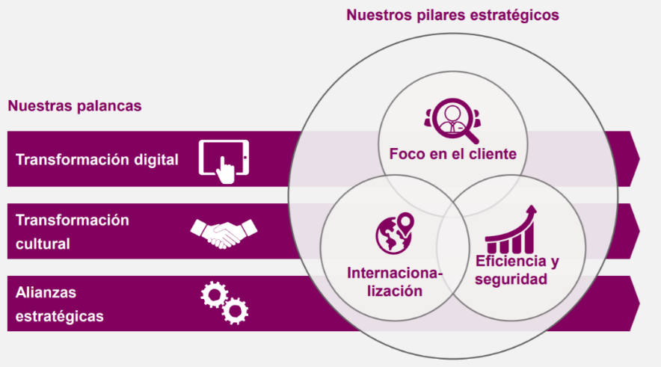Renfe define las claves del grupo para los próximos años sobre tres pilares: el foco en el cliente, la internacionalización y la eficiencia y seguridad. En su desarrollo, la empresa identifica y consolida tres palancas de actuación: transformación digital, transformación cultural y nuevas alianzas estratégicas.

El Plan incluye también entre sus objetivos avanzar hacia la transformación de Renfe en un operador integral de movilidad como servicio a través de una plataforma digital para servicios puerta a puerta mejorando su oferta digital, consolidarse como actor clave en materia de accesibilidad y eficiencia energética y descarbonización del sistema de transporte, en línea con los objetivos de desarrollo sostenible de la comunidad internacional

Renfe pretende dotar al conjunto de la empresa de una serie de herramientas de gestión que permitan alcanzar los objetivos previstos. El objetivo principal es conformar un marco que ayude a la empresa a crecer de una forma rentable y sostenible mediante el desarrollo de las personas y la gestión de las organizaciones.

La política de Recursos Humanos de Renfe persigue:

• Promover e implantar una cultura de empresa orientada a los resultados, focalizando la responsabilidad y el desempeño profesional hacia su cometido.

• Lograr la excelencia operativa en términos que determinen la estrategia de las Áreas de Actividad.

• Mejorar la calidad, coste y eficiencia de los procesos de gestión de los sistemas de Recursos Humanos.

• Satisfacer las necesidades cuantitativas y cualitativas, tanto presentes como futuras, que en materia de Recursos Humanos tenga la empresa.

Renfe se halla inmersa en una potente estrategia para mejorar su competitividad, ganar cuota de mercado al coche y al avión y prepararse para el reto que supondrá en 2020 afrontar la entrada de otros operadores en el transporte de viajeros por tren. La compañía presentó ayer su nuevo AVE low cost –denominado EVA–, con precios entre un 25% y un 20% más bajos que los actuales y dotado de conectividad, así como de varios servicios añadidos. La digitalización, la predictibilidad de las tarifas y la integración con otros servicios turísticos son los reclamos con los que Renfe pretende atraer a jóvenes viajeros, grupos pequeños y familias.

Iniciativas como la de unir en un solo billete el tren con otros servicios como el taxi, cercanías, metro, autobús o coche de alquiler

También se ha iniciado el despacho de billetes de todos los trenes AVE, larga distancia y media distancia (regionales) en las oficinas de Correos repartidas por todo el país. Para el operador ferroviario supone “el cumplimiento de su objetivo de servicio público esencial”, ya que en 1.927 oficinas de Correos residen más de 15 millones de ciudadanos que no cuentan con puntos de acceso para adquirir billetes de forma presencial.

Otra de las actuaciones que ha llevado a cabo Renfe tiene que ver con la simplificación de la gestión del viaje. Acaba de ponerse en marcha una prueba piloto de Renfe as a Service (RaaS).

La aplicación integrará en un solo billete diferentes modalidades de transporte público y privado (AVE, metro, taxi, autobús, VTC, bicicletas y patinetes, entre otros) para que el viajero pueda organizar su trayecto de principio a fin.

El nuevo posicionamiento de la marca pone el foco en los viajeros para relatar distintas historias en base a una serie de ejes, como la adaptabilidad de sus tarifas para viajeros jóvenes, el servicio de atención a personas con movilidad reducida, así como la comodidad y el servicio público de Cercanías.

A su vez, la comunicación destaca su compromiso con la sostenibilidad, al apostar por un medio de transporte más ecológico, con energía eléctrica 100% procedente de fuentes renovables.

Además de los spots de televisión y cine, la campaña abarca cuñas de radio, gráficas y una experiencia digital en web que activa el “modo tren”. De esta manera, la nueva estrategia de Renfe tiene como objetivo llegar a un público más amplio, a través de su propuesta de ofertas y servicios.

La línea de alta velocidad Madrid-Zaragoza-Barcelona-Frontera francesa es una línea ferroviaria de España, diseñada para una velocidad de 350 km/h, si bien actualmente la velocidad comercial máxima alcanzada por los trenes es de 310 km/h,1​ lo cual permite la conexión por AVE entre las ciudades de Madrid y Barcelona en un tiempo de dos horas y media.2​

Los trenes que realizan los servicios AVE son trenes de ancho fijo a 1435 mm, con una electrificación a 25 kV 50 Hz. Son trenes diseñados para trayectos de larga distancia, por lo que incluyen cafetería. Están homologados para alcanzar una velocidad de al menos 300 km/h.

Para la primera línea se adquirieron trenes serie 100, fabricados por Alstom y con una velocidad máxima de 300 km/h. Posteriormente, con la inauguración de nuevas líneas se fue incrementando el parque con las series 102 y 112, fabricadas por Talgo y la serie 103, fabricada por Siemens AG y con una velocidad máxima de 350 km/h.

La velocidad máxima actualmente se está elevando paulatinamente, siendo en estos momentos de 310 km/h en la línea de alta velocidad Madrid-Zaragoza-Barcelona-Frontera francesa.